桃園市立武漢國中110學年度第二學期九年級補考英語科題庫及解答
命題教師: 呂芝青 作答方式:劃卡 ____年_____班____號姓名:_______
一、英文字母
( B ) 1. B (A) d (B) b (C) g (D) h
( A ) 2. D (A) d (B) b (C) g (D) h
( D ) 3. Q (A) p (B) y (C) j (D) q
( A ) 4. Y (A) y (B) j (C) g (D) p
( C ) 5. t (A) R (B) F (C) T (D) V
( C ) 6. h (A) N (B) M (C) H (D) W
( A ) 7. n (A) N (B) M (C) H (D) W
( C ) 8. I (A) e (B) u (C) i (D) c
( B ) 9.電視 (A) KV (B) TV (C) CD (D) VD
( D ) 10.英國 (A) NY (B) US (C) ROC (D) UK
( B ) 11.美國 (A) NY (B) US (C) ROC (D) UK
( A ) 12.P代表 (A) Parking (B) Palace (C) Pizza (D) Price
( A ) 13.H代表 (A) Hospital (B) Hell (C) Hotel (D) Home
( C ) 14.DIY (A) Do It You. (B) Do It Yours. (C) Do It Yourself.
( B) 15.捷運 (A) MPT (B) MRT (C) NRT (D) BOT
二、對話
( B ) 16. May: Thanks. Ben: _____
- Where! Where! (B) You are welcome. (C) Excuse me. (D) Of course.
( A) 17. Tom: Please sit down. Ben: __________
- Thank you. (B) You are welcome. (C) Excuse me. (D) Of course.
( A ) 18.Andy: I’m sorry. Billy: _______.
(A) That’s OK. (B) No problem. (C) Excuse me. (D) Sure.
( A ) 19. Tom: _______ Bill: It’s 9:00
(A) What time is it? (B) How old are you? (C) How far is it? (D) How tall is it?
( B) 20. Tom: _______ Bill: I’m 15.
(A) What time is it? (B) How old are you? (C) How far is it? (D) How tall is it?
( A ) 21. Ann: What kind of fruits do you like most? Bill: ______.
(A) Grapes (B) Roses (C) Rabbits (D) Trucks
( C ) 22. Ann: What kind of animals do you like most? Bill: ______.
(A) Grapes (B) Roses (C) Rabbits (D) Trucks
( C ) 23. Jim: May I speak to John? John: _______
(A) I am John. (B) It is John. (C) This is John. (D) My name is John.
( B ) 24.Jim: Why are you late? John: _______
(A) Yes, please. (B) I got up late. (C) Because of heavy traffic.
( B ) 25. (The doorbell is ringing.) Jim: Who is it? John: _______
(A) I am John. (B) It is me, John. (C) This is John. (D) My name is John.

三、看圖找出下列單字
26. | 27. | 28. | 29. | 30.
 | 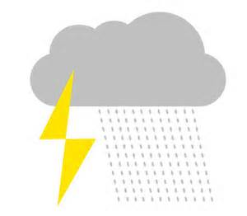 |  | 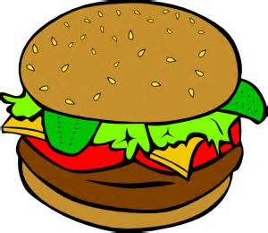 | 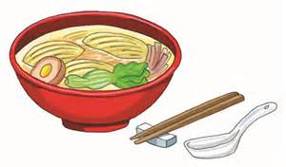
31. | 32. | 33. | 34. | 35.
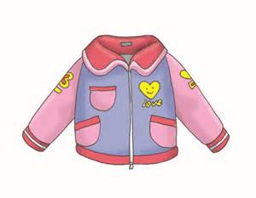 |  | 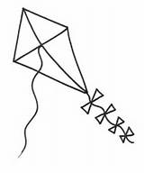 | 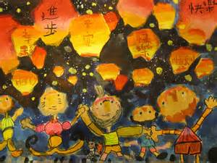 | 
36. | 37. | 38. | 39. | 40.
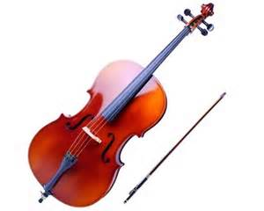 |  | 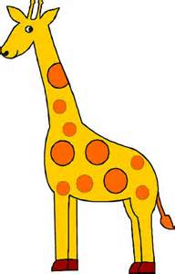 | 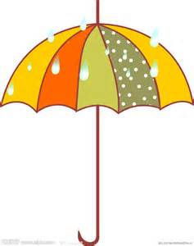 | 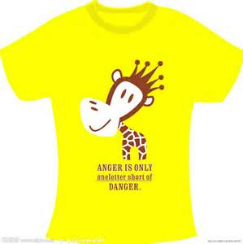
41. | 42. | 43. | 44. | 45.
 |  |  |  | 
( B ) 26. (A) doctor (B) nurse (C) chef (D) soldier
( B ) 27. (A) rainbow (B) thundershower (C) grass (D) garden
( A ) 28. (A) sunny (B) rainy (C) snowy (D) windy
( B ) 29. (A) sandwich (B) hamburger (C) French fries (D) bread
( D ) 30. (A) sandwich (B) hamburger (C) French fries (D) noodles
( D ) 31. (A) dress (B) jeans (C) T-shirt (D) jacket
( A ) 32. (A) rainbow (B) thundershower (C) grass (D) garden
( B ) 33. (A) lantern (B) kite (C) plane (D) butterfly
( A ) 34. (A) sky lantern (B) kite (C) plane (D) butterfly
( A ) 35. (A) monkey (B) giraffe (C) lion (D) koala
( C ) 36. (A) piano (B) guitar (C) violin (D) drum
( A ) 37. (A) jump rope (B) go dancing (C) ride a bicycle (D) go jogging
( B ) 38. (A) monkey (B) giraffe (C) lion (D) koala
( B ) 39. (A) bench (B) umbrella (C) fan (D) wooden tub
( C ) 40. (A) dress (B) jeans (C) T-shirt (D) jacket
( C ) 41. (A) sandwich (B) hamburger (C) French fries (D) bread
( B ) 42. (A) bench (B) tool (C) fan (D) wooden tub
( C ) 43. (A) sky lantern (B) kite (C) plane (D) butterfly
( A ) 44. (A) doctor (B) nurse (C) chef (D) soldier
( C ) 45. (A) doctor (B) nurse (C) chef (D) soldier
四、 文法
( B ) 46. 不但漂亮而且聰明 _______ pretty ______ smart
(A) either ….or (B) not only….but also (C) neither….nor
( C ) 47. 既不漂亮且不聰明 _______ pretty ______ smart
(A) either ….or (B) not only….but also (C) neither….nor
( A ) 48. The bridge _____ next month. (A) will build (B) has built (C) will be built
( A ) 49. Tom is tall. Bill is tall, too.= Both Tom and Bill ____ tall. (A) are (B) am (C) is
( B ) 50. I gave John a pen. = I gave a pen _____ John. (A) for (B) to (C) of

